Минеральные ресурсы ЯНАО

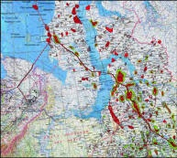
Ямало-Ненецкий автономный округ - кладовая России. Минеральные ресурсы округа велики и разнообразны. Месторождения углеводородного сырья приурочены к северной части Западно-Сибирской нефтегазоносной провинции, включающей в себя Гыданскую, Надым-Пурскую, Пур-Тазовскую и Южно-Ямальскую нефтегазоносные области. По запасам и добыче нефти округ занимает второе место в России.
Государственным балансом учитывается 136 месторождений (62 нефтяных, 6 нефтегазовых, 9 газонефтяных, 59 нефтегазоконденсатных), разведанные извлекаемые запасы по которым составляют 14,49% от всех запасов нефти России. Разрабатываются 37 месторождений, годовая добыча составляла 8,5%. Из 136 месторождений в округе одно уникальное - Русское, с запасами нефти - 16,15% округа и 30 крупных, на которых сосредоточено 67,25% запасов и 69,1% добычи нефти округа. Накопленная добыча нефти составляет по округу 375,2 млн.т. Высоко оцениваются и прогнозные ресурсы нефти как на суше, так и особенно на шельфе Карского моря. Подготовлено для глубокого разведочного бурения 277 перспективных структур.
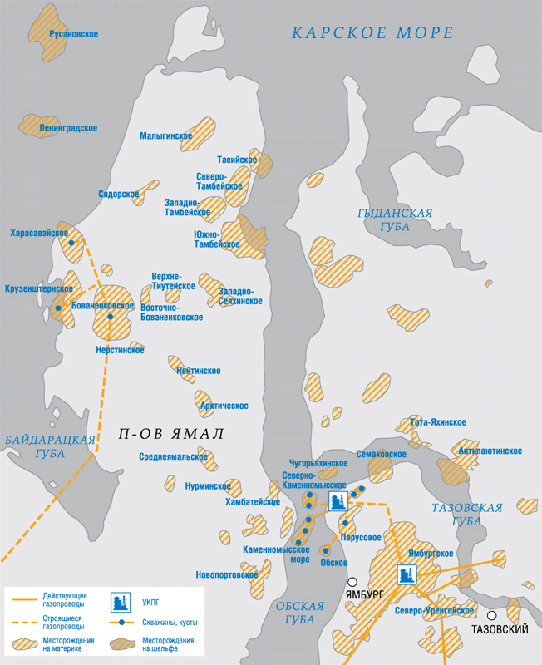
Велика роль округа в запасах и добыче природного газа. Здесь известны уникальные по запасам газа месторождения - Уренгойское, Медвежье, Ленинградское и Русановское - на шельфе Карского моря. Государственным балансом учитывается 194 месторождения природного газа, в т.ч. два на шельфе. Без учёта попутного газа нефтяных месторождений, на долю запасов собственно газовых месторождений (132 месторождения) приходится 75,3% от всех запасов свободного газа России; из них разрабатывается всего 27 месторождений, которые дают 90% всей добычи газа России. В округе добыто 502,8 млрд. м3, или 0,3% от извлеченного из недр газа.
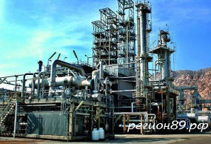
Запасы конденсатосодержащего газа по состоянию на 01.01.98г. уточнены на 94 месторождениях и составляют 29% от всего свободного газа. Основные запасы (78,8%) и добыча свободного газа (93,7%) заключены на 18 уникальных месторождениях. К перспективным на свободный газ отнесены 256 площадей, подготовленных к глубокому бурению.
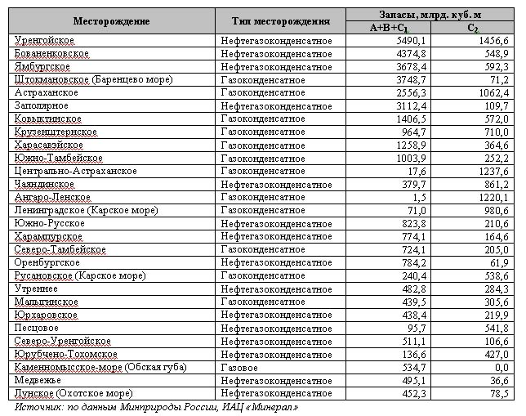
Крупнейшие месторождения нефти и газа

Добыча нефти, конденсата и газа России по регионам (2008 г)
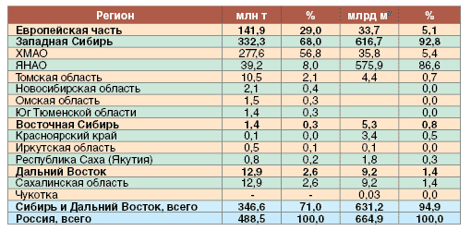

На западе округа в недрах Полярного Урала известны многочисленные перспективные проявления и месторождения марганцевых и хромовых руд, руд цветных и редких металлов. Содержатся в промышленных объёмах многие ценные ресурсы: золото, свинец, уникальные сорта мрамора, фосфаты, бариты, известняки. Общераспространенные полезные ископаемые представлены месторождениями торфа и строительных материалов (камень, глины, пески).
На Полярном Урале в пределах трех гипербазитовых массивов (Рай-Из, Войкар-Сыньинский, Сыум-Кеу) известно более 300 рудопроявлений и месторождений хромитов, суммарные ресурсы которых превышают 600 млн. т, из них с высокохромистым хромшпинелидом, пригодным для применения в металлургической промышленности, 350-400 млн. т, в т.ч. более 6 млн. т. с содержанием трехокиси хрома С 42%.
Запасы месторождений твердых полезных ископаемых Полярного Урала автономного округа
Полезные ископаемые | Месторождение | Запасы, тыс. тонн
Железо | Юнь - Ягинское | 54 210
 | Новогоднее - Монто | 5 330
Хром | Центральное | 3 482,8
 | Западное | 2 900
 | 214 | 146
Свинец | Саурейское | 326,7
Олово | Тайкеуская группа | 22,5
Та₂ О₅ |  | 6,9
Nb₂ О₅ |  | 55,2
Оксиды ТR |  | 15,6
Флюорит |  | 279
Золото рудное | Новогоднее - Монто | 0,00721
 | Петропавловское | 0,00969
Серебро | Петропавловское | 0,01473
Молибден | Харбейское | 1,432
Фосфориты (руда / Р₂О₅- 17%) | Софроновское | 12 499 / 2 480
Бариты (руда / BaSO₄– 47.06%) | Войшорское | 667,2 / 219,3
Дуниты | Центральное | 60 284
Известняки для цементнной промышленности | Новогоднее -2 | 65 115
Глины для цементнной промышленности | Пунгъю | 24 683
Подведем итоги
Минерально-сырьевая база Ямало-Ненецкого автономного округа уникальна и представлена разнообразными полезными ископаемыми, что создает надежную основу социально-экономического развития региона. Широкий спектр месторождений и проявлений минерально-сырьевых ресурсов приурочен к западной части Полярного Урала. Эта территория административно относится к Шурышкарскому и Приуральскому районам и является перспективной для промышленного освоения. Освоение ресурсов названной территории только начинается и может рассматриваться сегодня как резервная сырьевая база по обеспечению сырьем промышленности России и Уральского промышленного района.

Газопровод Ямал-Европа
